河婆中学2016-2017年度高二第1学期期中
（全卷两个大题，共20个小题；满分100分，考试时间90分钟）

一、单项选择题（本大题共12个小题，每小题3分，共36分。请将试题卷选择题答案，用黑色2B铅笔按题号顺序涂在下面相应的表格中）
1.科学家发现一种嗜热好氧杆菌，长有许多触角(又叫集光绿色体)，内含大量叶绿体。能同其他细菌争夺阳光。下列相关叙述正确的是
A.用纤维素酶可溶解该菌的细胞壁 B.该细菌可以固定CO₂，产生有机物
C.该菌呼吸作用的主要场所是线粒体 D.用甲基绿染色观察到RNA被染成了绿色
2．分别用β﹣珠蛋白基因、卵清蛋白基因和丙酮酸激酶（与细胞呼吸相关的酶）基因的片段为探针，与鸡的成红细胞、输卵管细胞和胰岛细胞中提取的总RNA进行分子杂交，结果见下表：（注：“+”表示阳性，“﹣”表示阴性）．下列叙述不正确的是（ ）
探针  细胞总RNA | β﹣珠蛋白基因 | 卵清蛋白基因 | 丙酮酸激酶基因
成红细胞 | + | ﹣ | +
输卵管细胞 | ﹣ | + | +
胰岛细胞 | ﹣ | ﹣ | +
A．在成红细胞中，β﹣珠蛋白基因处于活动状态，卵清蛋白基因处于关闭状态
B．上述不同类型细胞的生理功能的差异与基因的选择性表达有关
C．丙酮酸激酶基因的表达产物对维持鸡细胞的基本生命活动很重要
D．输卵管细胞的基因组DNA中存在卵清蛋白基因，缺少β﹣珠蛋白基因
3.下列关于人类遗传病的叙述，不正确的是（ ）
A．人类遗传病是遗传因素和环境因素相互作用的结果
B．镰刀型细胞贫血症产生的根本原因是基因突变
C．猫叫综合征是由染色体结构变化引起的
D．调查人群中的遗传病最好选取群体中发病率较高的多基因遗传病
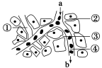
资*源%库4. 下列有关内环境和稳态的叙述，正确的是（ ）
A．在人体与生态系统中,稳态的维持都以正反馈调节为基础
B. ①中的蛋白质含量高于④中的，其最终汇入血浆参与血液循环，若淋巴管阻塞会引起组织水肿
C．若②为脑细胞，则a处的氧气浓度高于b处；若②为肌肉细胞，则a处的葡萄糖浓度高于b处
D．内环境的稳态就是指①③④中温度、渗透压及pH的相对稳定
5．PM2.5是指大气中直径小于或等于2.5μm的颗粒物，富含大量的有毒、有害物质，易通过肺部进入血液。目前PM2.5已成为空气污染指数的重要指标。下列有关PM2.5的推测不合理的是（ ）
A．PM2.5进入人体的肺泡中时还没有进入人体的内环境
B．PM2.5可能成为过敏原，其诱发的过敏反应属于免疫异常
C．颗粒物中的一些酸性物质进入人体血液一定会导致血浆呈酸性
D．颗粒物进入呼吸道引起咳嗽属于非条件反射，其中枢不在大脑皮层

6．如图甲为横放在地面上的植物的生长状况，图乙为植物生长素浓度对植物生长的影响曲线。下列分析正确的是（ ）
A．图甲中a、b、c、d四点的生长素浓度大小为a>c，d>b
B．若图甲中a点的生长素浓度为10^{－10}mol/L，则c点所对应的浓度介于10^{－10}～10^{－8}mol/L之间
C．生长素在F～A对应浓度范围内促进生长，在A～D对应浓度范围内抑制生长
资*源%库D．若图甲中b点的生长素浓度与图乙中E点对应的浓度相同，则d点的生长素浓度在E～B对应的浓度区间
- Ziyuanku.com人类免疫缺陷病毒（HIV）有高度变异性，感染机体后可损伤多种免疫细胞，并通过多种机制逃避免疫系统识别和攻击。下列相关叙述错误的是
A．HIV感染人群比健康人群更易患甲型H1N1流感
B．HIV的高度变异性，致使疫苗效果难以持久
C．被HIV潜伏感染的细胞表面没有HIV蛋白，有利于病毒逃避免疫系统识别和攻击
D．HIV破坏免疫系统，机体无体液免疫应答，不能通过检测抗体来诊断HIV感染
8.如图的4条曲线，能表示人体大量喝水时，胃液pH值变化的是（ ）
A．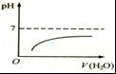 B．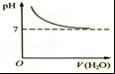
C．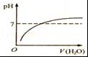 D．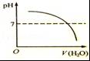
9. 光照、赤霉素和赤霉素合成抑制剂对某种植物茎伸长影响的实验结果如图所示．下列叙述正确的（ ）
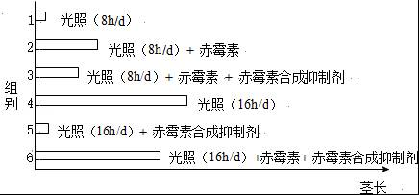
A．茎伸长受抑制均由赤霉素合成抑制剂引起
ziyuanku.comB．赤霉素是影响茎伸长的主要因素之一
C．植物茎伸长与光照时间无关
D．该植物是赤霉素缺失突变体
10．野外旅游迷路的人，长时间不吃饭、不喝水、不休息，其体内激素含量变化正确的是（ ）
A．甲状腺激素增多，胰高血糖素减少
B．促甲状腺激素和抗利尿激素均减少
C．胰高血糖素和抗利尿激素均增多
D．胰岛素和抗利尿激素均减少
11.免疫是机体的一种保护性生理功能，下列有关免疫的叙述，正确的是（ ）
A．吞噬细菌、T细胞、B细胞、记忆细胞、浆细胞均能识别抗原
B．过敏反应是指已免疫的机体在再次接受相同抗原的刺激时所发生的组织损伤或功能紊乱
C．一种抗原常常刺激机体产生多种抗体
D．自身免疫病和艾滋病都是由机体免疫功能不强或缺陷造成的
12.如图示大鼠皮肤冷觉感受器和温觉感受器在不同温度时的传入神经放电频率（敏感程度），下列相关叙述不正确的是（ ）
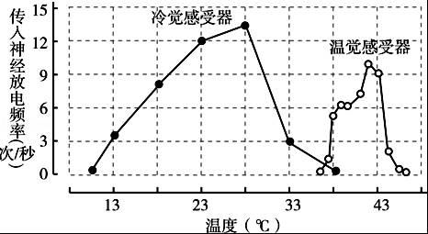
A．不同的温度感受器有其特定的敏感温度范围
B．环境温度为28℃时冷觉感受器最敏感
C．大鼠的正常体温接近于两个曲线交点对应的温度
D．当温度偏离感受器的敏感温度时传入神经放电频率增大

二、非选择题（本题8大题，共64分，除说明外，每空1分）
13.(8分)如图为人体细胞的分裂、分化、衰老和凋亡过程的示意图，图中①﹣⑥为各个时期的细胞，a﹣c表示细胞所进行的生理过程，据图分析．
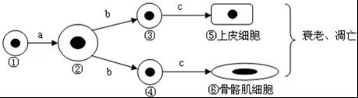
（1）细胞①与植物细胞最主要的区别是 ，细胞②不能无限长大的原因是 以及受细胞核控制能力的限制。
（2）直接参与a、b过程的无膜细胞器有 ，⑤与⑥的基因型相同，但蛋白质种类不同的原因是 。
（3）一些化学物质能引起细胞癌变。据报道，某饮料中含有致癌的添加剂，为检测该饮料能否引起细胞癌变，有同学进行了以下实验。
（a）实验步骤：
第一步：将年龄和生长状况相同的健康小鼠分为A、B 两组，每组雌雄各5只；
第二步：A组每天提供普通饲料和一定量的某饮料，B组每天提供 ，将两组小鼠置于相同且适宜的环境下饲养。
第三步：一段时间后，分别解剖观察小鼠的重要器官并记录影响情况，若要进一步确定组织肿块是否为癌细胞，可用光学显微镜观察。
（b）上述步骤二主要遵循了实验设计的 原则。
（c）光学显微镜下判断细胞发生癌变的主要依据是 。
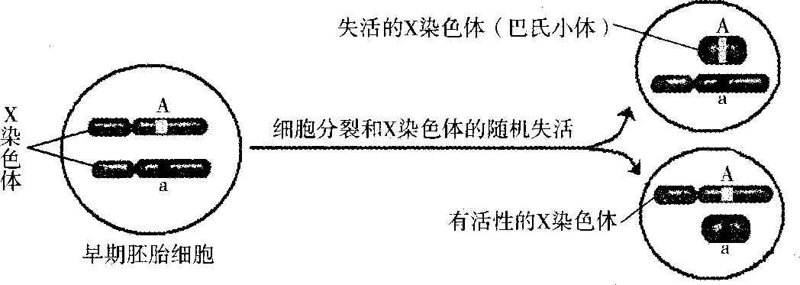
14.(8分)猫是XY型性别决定的二倍体生物，当猫细胞中存在两条或两条以上X染色体时，只有l条X染色体上的基因能表达，其余X染色体高度螺旋化失活成为巴氏小体，如下图所示。 请回答：
（1）利用显微镜观察巴氏小体可用 染色。巴氏小体能用来区分正常猫的性别，理由是 。
WWW.ziyuanku.com（2）控制猫毛皮颜色的基因A(橙色)、a(黑色)位于X染色体上，基因型为X^{A}Y的猫毛皮颜色 是 。现观察到一只橙黑相间的雄猫体细胞核中有一个巴氏小体，则该雄猫的基因型为 ；若该雄猫的亲本基因型为XªXª和X^{A}Y，则产生该猫是由于其 (填“父方”或“母方”)形成了异常的生殖细胞，导致出现这种异常生殖细胞的原因是 。

15.（9分）Ⅰ.下图表示一个水稻叶肉细胞内发生的部分代谢简图。图中①～⑤表示反应过程，A～L表示细胞代谢过程中的相关物质，a、b、c表示细胞的相应结构。请据图作答：
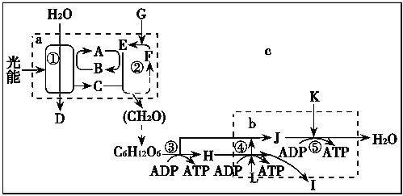
（1）上图中，反应过程②的场所是________，反应过程⑤的场所是________，G指的物质是________。
（2）结构a中发生的能量转换过程是_______。在其他环境条件适宜而光照强度恰为光补偿点（光合速率等于呼吸速率时的光照强度）时，单位时间内A～L各物质的量的关系为 。
资*源%库 A.A＜B B.E＝F C.G＝I D.D＜K

Ⅱ.下图甲为研究光合作用的实验装置。用打孔器在某植物的叶片上打出多个叶圆片，再用气泵抽出气体直至叶片沉入水底，然后将等量的叶圆片转至含有不同浓度的NaHCO₃溶液中，给予一定的光照，测量每个培养皿中叶圆片上浮至液面所用的平均时间（见图乙），以研究光合作用速率与NaHCO₃溶液浓度的关系。（假设实验用的NaHCO₃溶液浓度不影响细胞呼吸）

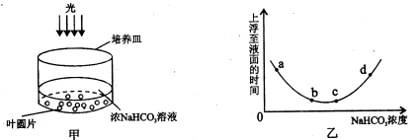
（3）本实验的自变量是______________。
（4）在ab段，随着NaHCO₃溶液浓度的增加，光合作用速率 。
（5）已知该植物光合作用和呼吸作用的最适温度分别为25℃和30℃，在其他条件不变的情况下，将温度由30℃调节到25℃，图乙曲线中bc段将向 移动。

16．（8分）血浆中无机盐含量的相对稳定对于维持红细胞正常的形态与功能至关重要，为患者输液治疗时为什么要用质量分数为0.9%的NaCl溶液？请设计实验进行探究。
（1）实验材料：略。
（2）实验步骤：
①取5支洁净试管，编号为1～5号，分别加入2mL质量分数为0.5%、0.7%、0.9%、1.1%、1.3%的NaCl溶液，并各加入2滴抗凝剂（或柠檬酸钠）。
②将左手无名指消毒，用消毒的采血针刺破皮肤，用小滴管吸血。
③向1～5号试管中分别滴入1滴血，摇匀，放置5min。
④分别取5支试管中的混合液各一滴，置于5张洁净的已编号的载玻片上制成临时装片，在显微镜下镜检，观察 。
（3）请完善下列预期结果和分析
试管 | NaCl溶液/% | 红细胞形态
$来&源：ziyuanku.com1 | 0.5 | ①体积变大，或涨破
2 | 0.7 | ②
3 | 0.9 | ③
4 | 1.1 | ④体积缩小
5 | 1.3 | ⑤体积缩小、皱缩
相应的结论 ．
（4）讨论：①某学生配制生理盐水时，由于操作不规范致使溶液浓度偏低，他的探究结果会 （填偏高或偏低）
②生理盐水与体液为等渗溶液，过多注射是否会影响细胞的正常功能？为什么？
．

17.（7分）幼年时促性腺激素释放激素(GnRH)的分泌或受“环境激素”的影响，会引起儿童的性早熟。请回答以下问题：
(1)促性腺激素释放激素由____分泌，当它与垂体细胞膜上的受体结合后， 会引起垂体释放______增加。
(2)目前治疗此类性早熟的方法是给患儿注射促性腺激素释放激素缓释剂，其原理是促性腺激素释放激素能持续作用于受体，从而使其对GnRH不敏感，进而使垂体分泌相应激素的过程受抑制，最终使____水平显著下降。但此治疗方案可能会引起儿童生长缓慢，主要是因为垂体分泌的____也会减少。
(3)研究表明雌性激素能增强免疫力，但会加重重症肌无力的症状，其生理，过程如下图：
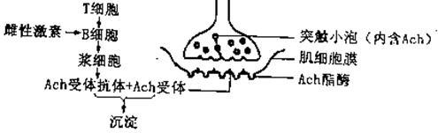
由图可知，雌性激素能促进____的增殖和分化，最终使____的产量大大提高，从而导致____（“兴奋性”或“抑制性”）递质Ach无法发挥作用，引起肌肉无法收缩，加重重症肌无力的症状。
18.（9分）人体内环境的维持，依赖于各个器官、系统的协调活动，而信息分子是它们之间的“语言”．请结合图回答（1）至（3）题．
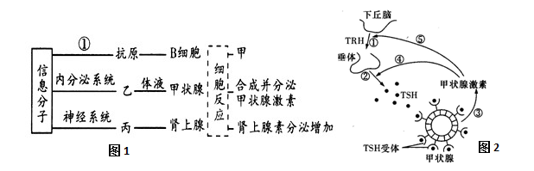
（1）图1中①表示______系统；“甲”表示增殖分化，产生______细胞。体内蛋白质合成不足可能会导致抗体数量减少和血浆渗透压______，从而使机体出现免疫力下降、组织水肿。（2）当人紧张时，体内肾上腺素分泌增加，直接作用于肾上腺细胞的信息分子“丙”是来自神经元分泌的______，完成该反射的结构基础是______。
（3）图2是甲状腺激素分泌调控模式图，主要包括①至⑤五个过程，其中TRH及TSH分别表示促甲状腺激素释放激素和促甲状腺激素。请回答下列问题：
a.人体长期缺碘将会导致甲状腺增生（俗称大脖子病），这是图中______过程减弱，过程______增强的结果（填编号）。
b.有一种疾病是体内产生了大量TSH受体的抗体，该抗体可以结合TSH受体而充当TSH的作用，从而引起甲状腺激素______。
19.（7分）胰岛素可使骨骼肌细胞和脂肪细胞膜上葡萄糖转运载体的数量增加，已知这些细胞膜上的载体转运葡萄糖的过程不消耗ATP。回答下列问题：
（1）胰岛素从胰岛B细胞释放到细胞外的运输方式是 ，葡萄糖进入骨骼肌细胞的运输方式是 。
（2）当血糖浓度上升时，胰岛素分泌 ，引起骨骼肌细胞膜上葡萄糖转运载体的数量增加，其意义是 。
（3）脂肪细胞 （填“是”或“不是”）胰岛素作用的靶细胞。
（4）健康人进餐后，血糖浓度有小幅度增加。然后恢复到餐前水平。在此过程中，血液中胰岛素浓度的相应变化是 。
20.（8分）研究背景：青蒿素是目前世界上唯一有特效的抗虐新药，是菊科艾属植物青蒿中提取出来的一种化学物质。我国山西的青蒿资源非常丰富，本研究为开发利用青蒿资源提供实验依据。
【实验一】 研究目的：比较同一植株不同生长期叶片中青蒿素含量的差异
材料准备：5～9 月期间，分别采集成苗期、生长旺盛期、花期和果期等不同生长期
的青蒿叶，干燥后粉碎备用。
（1）根据研究目的，下列属于实验时需控制的因素是_____________。（多选）
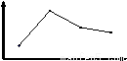
A．采摘时叶片中含水量 B．采集叶片时的气温
C．采摘时应考虑叶片的着生位置 D．实验时要考虑叶片干燥的程度
（2）若将实验数据绘制成坐标曲线图。则该坐标图的横坐标名称是 ，纵坐标名称是 。
（3）根据实验一的研究结果，推测 期的青蒿可作为继续研究的实验材料。
【实验二】 材料准备：采集青蒿不同组织如根、茎、老叶（叶龄 21d）、新叶（叶龄 7d）， 共采集 3 次， 每次在同一地方随机采样。所有样品均采用烘干和自然干燥 2 种方式干燥，粉碎后备用。
实验结果：
青蒿素含量（mg/g） | 第 1 次采集 | 第 2 次采集 | 第 3 次采集
根 | 1.02（晒干），  0. 74（烘干） | 1.05（晒干），  0.72（烘干） | 1.14（晒干），  0.79（烘干）
茎 | 0.09（晒干），  0.04（烘干） | 0.11（晒干），  0.09（烘干） | 0.10（晒干），  0.02（烘干）
老叶 | 3.91（晒干），  2.66（烘干） | 4.02（晒干），  2.71（烘干） | 4.05（晒干），  2.95（烘干）
新叶 | 4.57（晒干），  3.49（烘干） | 4.65（晒干），  3.69（烘干） | 4.58（晒干），  3.59（烘干）。

- 本实验的研究目的是
- 根据表中数据你的结论是

河婆中学2016-2017年度高二第1学期期中答案
一、单项选择题（本大题共12个小题，每小题3分，共36分。)
- B 2.D 3.D 4.C 5.C 6.D 7.D 8.A 9.B 10.C 11.B 12.D
二、非选择题（本题8大题，共64分，除说明外，每空1分）
13.（8分，除说明外，每空1分）
（1）①无细胞壁
受细胞表面积与体积关系的限制（或受细胞表面积和体积之比的限制）
- 核糖体、中心体
不同的细胞中遗传信息的执行情况不同（或基因的选择性表达）
- a．等量的普通饲料和水（三者缺一不可）（2分） b．单一变量（或等量）
c．癌细胞的形态结构发生显著变化
14.（8分，除说明外，每空1分）
（1）碱性染料（改良苯酚品红染液、龙胆紫染液、醋酸洋红染液）
正常雄猫体细胞中没有巴氏小体，正常雌猫体细胞中有巴氏小体（2分）
（2）橙色 X^{A}XªY 父方
减数第一次分裂时X、Y染色体没有分离（2分）
15.（9分，除说明外，每空1分）
I（1）叶绿体基质 线粒体内膜 CO₂
（2）光能转变成活跃的化学能，再转变成稳定的化学能（2分） C
II（3）CO₂浓度（NaHCO₃溶液浓度） （4）逐渐增强 （5）下
- （8分，除说明外，每空1分）
（2）④红细胞形态有何变化
（3）②体积变大 ③维持正常形态
0.9%的NaCl溶液能够维持红细胞的正常形态（2分）
- ①偏高
②会影响，生理盐水的过多注入会打破无机盐离子的稳态，进而影响细胞的正常功能
（2分）
17.（7分，每空1分）
（1）下丘脑 促性腺激素 （2）性激素 生长激素
（3）B细胞 Ach受体抗体 兴奋性
- （9分，除说明外，每空1分）
（1）免疫 浆细胞、记忆 下降 （2）神经递质 反射弧
（3）a.③④⑤（2分） ①② b.增多
19.（7分，除说明外，每空1分）
（1）胞吐 协助扩散
（2）增加 促进葡萄糖运入骨骼肌细胞和被利用，降低血糖（2分）
（3）是 （4）先升高后降低
20.（8分，除说明外，每空1分）
（1）CD
（2）生长期 青蒿素含量（mg/g）
（3）生长旺盛期
（4）不同组织中青蒿素含量的比较以及不同干燥方法对青蒿素含量的影响（2分）
（5）新叶中青蒿素含量相对较高，自然干燥比烘干更能获得较多的青蒿素（2分）

